Análise de requisitos – Rede Social de Pets

O projeto consiste em um rede social voltada para mostrar pets e expor indicações de produtos e serviços onde cada pet está associado com uma tutor.

Tela de login

1. Nome de Usuário\*
2. Senha\*
3. Botão de entrar
4. Opção de criar conta

Tela de novo login – Clientes

1. Nome \*
2. Sobrenome\*
3. Nome de usuário\*
4. Senha\*

Tela de cadastro de marcas/ produtos

1. Nome do produto\*
2. Informações do produto\*
3. Custo\*

Tela de cadastro serviços

1. Nome do local \*
2. Local ( maps)\*
3. Serviços prestados \*
4. Telefone pra contato\*

Tela principal

1. Animais dos meus amigos
   1. Nome
   2. Idade
   3. Sexo
   4. Dono
   5. Fotos

Tela de solicitações

1. Nome do tutor
2. Pets cadastrados
3. Botões aceitar ou recusar

Perfil

1. Nome
2. Bichos cadastrados
   1. Nome
   2. Editar informações
   3. Galeria com fotos dos bichos
3. Indicações

Galeria

1. Botão de upload para fotos
2. campo de texto para cada foto – Pode ou não ser usado

Cadastro de bichos

* 1. Nome \*
  2. Idade \*
  3. Sexo\*

Indicações

Produtos e serviços que uso com meus pets, é puxado direto dos produtos cadastrados pelos fabricantes.

Telas

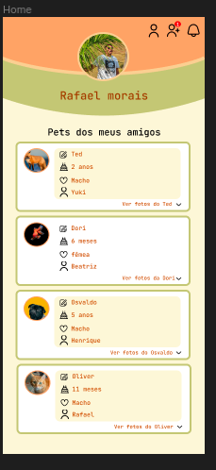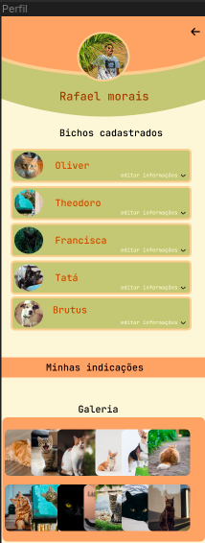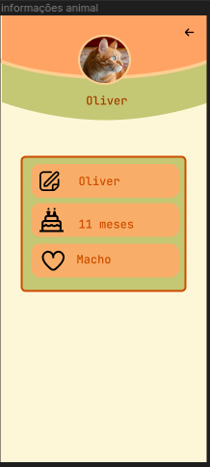

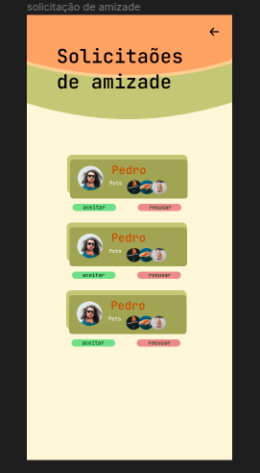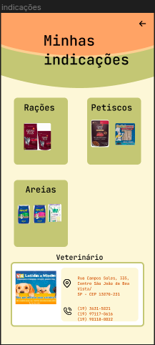

Possíveis atualizações, modificações

1. Bate papo para tutores e profissionais, para tirar duvidas e etc…
2. Atendimento online

\* Campos que não podem ser vazios